Я участвовал в соревновании Kaggle по стоимости домов в Айове:

<https://www.kaggle.com/competitions/home-data-for-ml-course/overview>

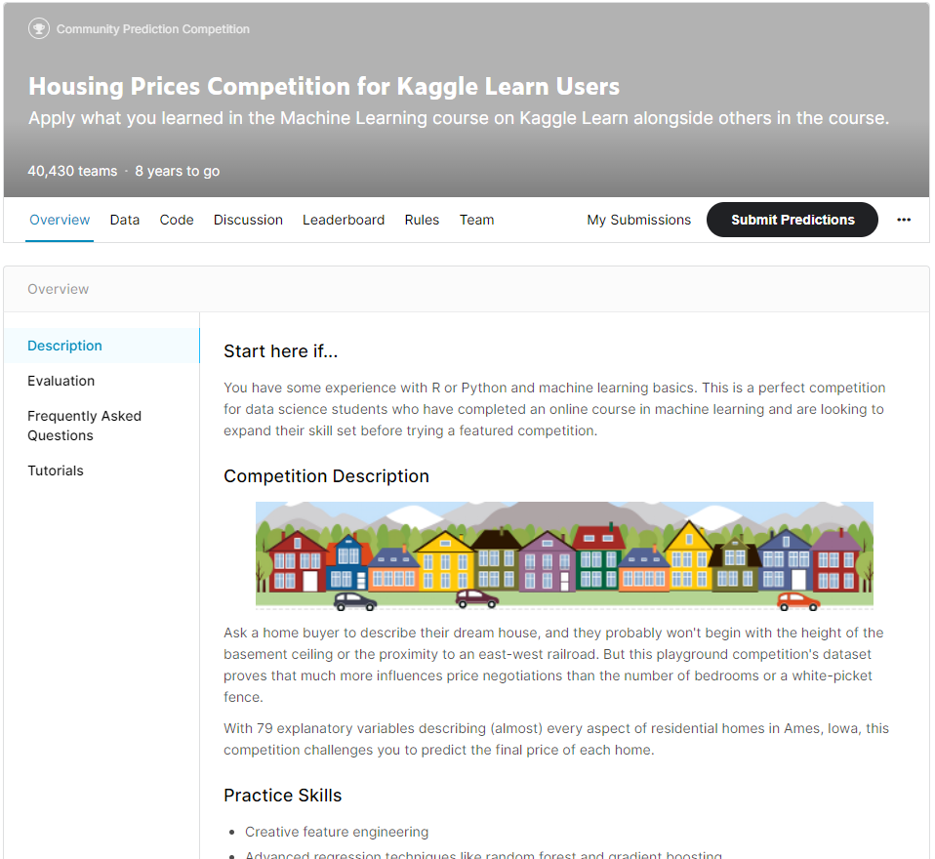

Ссылка на решение задачи на Google Colab:

<https://colab.research.google.com/drive/1cDfDZC9ASNoSnuu2pFk2GtaNcZRvBR1N#scrollTo=e-LwsPubWjHA>

Место, которое я занял на соревновании. Всего в соревновании 40430 участников.

